dispositivo de proteção da curva 135°
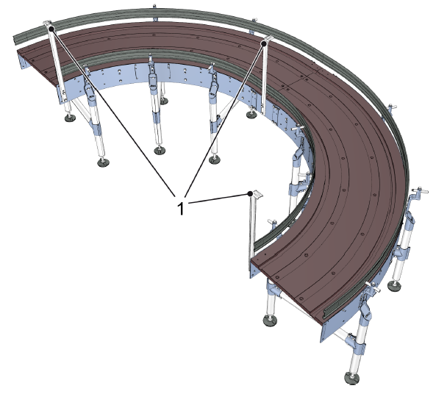
Figura 4-11: Curva do dispositivo de proteção 135°
Nº | Descrição
1 | Gancho de retenção de correntes

